Propuesta de Proyecto Final.

Materia: Programación Móvil. Profesor: Juan Antonio Cárdenas Franco.

Integrantes:

Hernández Castelán Jorge Itzamna.

Hernández Rodríguez Nadia.

Aguilar Tabales Brandon.

Alarcón Rangel David.

Título del proyecto: Desarrollo de una cerradura con escáner, sensores de movimiento y control móvil con acceso a video y detección de humedad.

Descripción del proyecto:

El objetivo de este proyecto es diseñar y desarrollar una cerradura de seguridad avanzada que integre un escáner, sensores de movimiento y sensores de humedad, esta cerradura permitirá el acceso a través de un dispositivo móvil mediante una aplicación dedicada, además de proporcionar acceso al video en tiempo real de una cámara integrada, también se incorporarán sensores de humedad para detectar la temperatura y la humedad del área protegida.

Metodología.

1. Investigación y diseño: Se realizará una investigación exhaustiva sobre tecnologías de escaneo, sensores de movimiento y sensores de humedad. Con base en los hallazgos, se diseñará el sistema de cerradura con sus componentes clave, incluyendo el escáner, los sensores y la cámara.
2. Desarrollo del hardware: Se construirá el prototipo de la cerradura, integrando el escáner, los sensores de movimiento y los sensores de humedad. Se llevará a cabo la conexión entre los componentes y se asegurará su correcto funcionamiento.
3. Desarrollo de la aplicación móvil: Se desarrollará una aplicación móvil que permita controlar la cerradura de forma remota y acceder al video en tiempo real de la cámara integrada. También se implementará la funcionalidad para capturar y visualizar los datos de humedad y temperatura proporcionados por los sensores.
4. Pruebas y optimización: Se realizarán pruebas exhaustivas del sistema de cerradura, la aplicación móvil y los sensores. Se verificará su funcionamiento correcto, su efectividad y su seguridad. Se realizarán ajustes y mejoras según sea necesario.

Recursos necesarios.

* Componentes electrónicos y sensores (escáner, sensores de movimiento, sensores de humedad)
* Dispositivos móviles para pruebas
* Software de desarrollo de aplicaciones móviles
* Cámara para integrar en la cerradura
* Herramientas y equipo de laboratorio

Resultados esperados.

* Un prototipo funcional de la cerradura con escáner, sensores de movimiento y sensores de humedad
* Una aplicación móvil completa y segura para controlar la cerradura, acceder al video de la cámara y visualizar los datos de humedad y temperatura
* Pruebas exitosas que demuestren la efectividad y seguridad del sistema
* Documentación detallada del proyecto, incluyendo diagramas, instrucciones de uso y resultados de pruebas

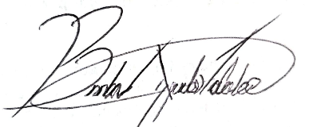

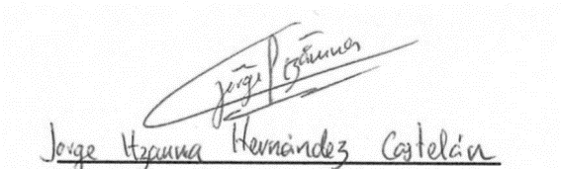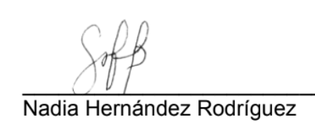

Firma Alumno.